


PROJEKTVENDIM
Nr. ______, datë ____.____.2024

“PËR

SHPALLJEN “PEIZAZH I MBROJTUR UJOR/TOKËSOR BISHTKAMËZ”, KATEGORIA V”

Në mbështetje të nenit 100 të Kushtetutës, pikave 2 dhe 3 të nenit 10, si dhe të nenit 20, të ligjit nr. 81/2017 “Për zonat e mbrojtura”, i ndryshuar, me propozimin e ministrit të Turizmit dhe Mjedisit, Këshilli i Ministrave

VENDOSI:

Neni 1
Objekti
Ky vendim ka si objekt:
a) shpalljen “Peizazh i Mbrojtur Ujor/Tokësor Bishtkamëz”, kategoria V, me sipërfaqe 491.5 ha, sipas hartës dhe koordinatave që i bashkëlidhen dhe janë pjesë e këtij vendimi.
b) administrimin e “Peizazhit të Mbrojtur Ujor/Tokësor Bishtkamëz”, sipas hartës bashkëlidhur.
c) mbrojtjen, ruajtjen dhe zhvillimin e ekosistemit të zonës;
ç) përcaktimin e mënyrave të bashkëpunimit me strukturat përgjegjëse me qëllim administrimin efikas të zonës.
d) përdorimin e qëndrueshëm të zonës për çlodhje e argëtim, turizëm/agroturizëm.

Neni 2
Qëllimi

Qëllimi i këtij vendimi është ruajtja dhe mbrojtja e vlerave peizazhistike të zonës së mbrojtur mjedisore dhe përbërësve të rëndësishëm të biodiversitetit dhe të natyrës në to.

Neni 3
Shkalla e mbrojtjes

Në Peizazhin e Mbrojtur Ujor/Tokësor “Bishtkamëz”, zbatohet shkalla e tretë e mbrojtjes në përputhje me parashikimet e pikës 3, të nenit 20, të ligjit për zonat e mbrojtura.

Neni 4
Veprimtaritë e ndaluara

Veprimtaritë e ndaluara në Peizazhin e Mbrojtur Ujor/Tokësor “Bishtkamëz” nëse nuk janë në funksion / mbështetjen e veprimtarive të lejuara janë:

- ato të cilat përkeqësojnë, shkatërrojnë dhe ose çojnë në humbjen e habitateve natyrore;
- kultivimi, mbarështimi i specieve invazive, të cilat mund të dëmtojnë zinxhirin ekzistues të botës së gjalle të zonës së mbrojtur;
- fragmentimi i habitateve;
ç) gjuetia;
- grumbullimi i kafshëve të egra, përveç rasteve me qëllim kërkimor-shkencor;
dh) mbjellja e llojeve monokulturë (në pyllëzime).

Neni 5
Veprimtaritë e lejuara

Veprimtaritë e lejuara në Peizazhin e Mbrojtur Ujor/Tokësor “Bishtkamëz”, janë veprimtaritë e parashikuara në pikën 5, të nenit 20, të ligjit nr. 81/2017 si dhe veprimtaritë e mëposhtme:
a) veprimtari kërkimore-shkencore;
b) veprimtari me qëllim edukimin mjedisor;
c) veprimtari me qëllim monitorimin e gjendjes mjedisore, të ekosistemit, të habitateve dhe të llojeve floristike e faunistike;
ç) çdo veprimtari që lidhet me ndërhyrjet e nevojshme ose urgjente për përmirësimin e biodiversitetit, rigjenerimit ose shëndetësimit ose çdo veprimtari tjetër në funksion të këtij qëllimi;
d) veprimtaritë e zhvilluara në struktura miqësore me biodiversitetin;
dh) veprimtaritë e zhvilluara në struktura akomoduese të agroturizmit dhe çdo veprimtari/infrastrukturë tjetër mbështetëse;
e) ndërtimin e strukturave miqësore me biodiversitetin që lidhen me veprimtari ekonomike, shoqërore, qëllim vrojtimi në natyrë, kamping, njësi shërbimi, për qëllime shëndetësore;
ë) instalime të energjisë së ripërtëritshme;
f) ndërtimi i infrastrukturave të transportit miqësore me biodiversitetin, si: shtigje bicikletash, shtigje për ecje.
g) ndërhyrje të lejuara urbane, rekreacioni apo ekonomike brenda zonës, duke ruajtur karakterin e saj;
gj) veprimtari bujqësore-blegtorale, pylltari, kullotje.
h) ngritje e qendrave për mbarështim të peshkut, pasi të jetë pajisur me lejet e nevojshme;
i) eko-turizëm si: hiking, shëtitje me varkë, zhytje për eksplorim të botës nënujore;
j) peshkim tradicional dhe sportiv;
k) veprimari kulturore;
l) veprimtari të cilat inkurajojnë komunitetin lokal në mirëmbajtjen e zonës;
ll) veprimtari të tilla si ndërtime, trajtimi i ujërave të zeza në ferma, ndërtimi i kanaleve lundruese, autostradave, zonave urbane, si dhe veprimtari të ngjashme me këto, në rastet kur subjekti pajiset me leje nga Këshilli Kombëtar i Territorit;
m) veprimtari ushtarake, të cilat mund të ushtrohen pas miratimit me shkrim/ pajisjes me leje mjedisi;
n) çdo veprimtari tjetër në përputhje me Planin e integruar të menaxhimit të zonës së mbrojtur.

Neni 6
Plani i menaxhimit i peizazhit të mbrojtur

Plani i menaxhimit i peizazhit të mbrojtur dhe objektivat e ruajtjes së zonës hartohen nga Agjencia Kombëtare e Zonave të Mbrojtura, brenda dy vitesh nga data e hyrjes në fuqi të këtij vendimi dhe miratohen nga ministria përgjegjëse për zonat e mbrojtura, në bashkëpunim me ministritë e linjës, me bashkitë, me publikun e interesuar, shoqërinë civile dhe me pronarët privatë, pronat e të cilëve shtrihen brenda territorit të zonës së mbrojtur.

Neni 7
Institucioni përgjegjës për administrimin/ menaxhimin

Administrata e Zonave të Mbrojtura të Qarkut Durrës është përgjegjëse për administrimin/ menaxhimin e territorit të Peizazhit të Mbrojtur.

Neni 8
Dispozita të fundit

Ngarkohen Ministria e Turizmit dhe Mjedisit, Agjencia Kombëtare e Zonave të Mbrojtura, Agjencia Shtetërore e Kadastrës dhe Bashkia Durrës për zbatimin e këtij vendimi.

Ky vendim hyn në fuqi menjëherë dhe botohet në Fletoren Zyrtare.

KRYEMINISTËR

Edi RAMA

SHTOJCA 1
Tabela 1. Sipërfaqja e zonës së mbrojtur e përshkruar sipas mbulesës

Mbulesa | Sip. në ha | Përqindja
Bujqësore | 3.2 | 0.65
Pyje | 133.0 | 27.07
Sipërfaqe heterogjene bujqësore | 28.3 | 5.76
Sipërfaqe ujore detare | 33.9 | 6.90
Sipërfaqe kënetore | 107.0 | 21.77
Sipërfaqe me vegjetacion të pakët | 102.0 | 20.75
Kullota | 6.9 | 1.41
Shkurre | 77.0 | 15.67
Zona urbane | 0.1 | 0.03
Total | 491.5 | 100.00

SHTOJCA 2
Harta e peizazhit të mbrojtur ujor/tokësor “Bishtkamëz”

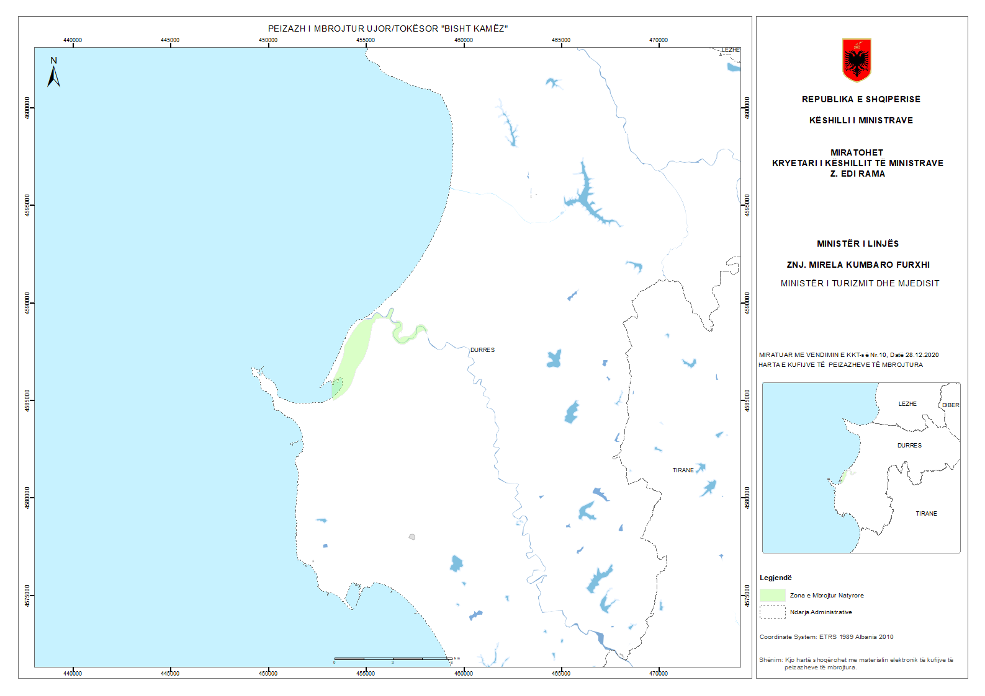

SHTOJCA 3
Koordinatat e peizazhit të mbrojtur ujor/tokësor “Bishtkamëz”

Pika | X | Y | Pika | X | Y | Pika | X | Y
1 | 453236.3 | 4585980.1 | 51 | 456619 | 4589091 | 101 | 457552.3 | 4588807
2 | 453497.7 | 4586488.7 | 52 | 456652.2 | 4589098 | 102 | 457631 | 4588867
3 | 453630 | 4586812.8 | 53 | 456779.9 | 4589034 | 103 | 457752.3 | 4588903
4 | 453792 | 4587232.8 | 54 | 456814 | 4589006 | 104 | 457831.7 | 4588904
5 | 453811.9 | 4587348.6 | 55 | 456827.5 | 4588982 | 105 | 457919.5 | 4588863
6 | 453841.6 | 4587494.1 | 56 | 456837.7 | 4588930 | 106 | 457997 | 4588798
7 | 453854.9 | 4587672.7 | 57 | 456853 | 4588894 | 107 | 458075.2 | 4588679
8 | 453842.5 | 4587752.5 | 58 | 456849.7 | 4588765 | 108 | 458150.3 | 4588590
9 | 453983.6 | 4587972.2 | 59 | 456843.7 | 4588718 | 109 | 458002.5 | 4588506
10 | 454202.6 | 4588370.7 | 60 | 456843.9 | 4588697 | 110 | 457953.1 | 4588580
11 | 454289.6 | 4588536.8 | 61 | 456838.1 | 4588656 | 111 | 457936.7 | 4588591
12 | 454575.4 | 4588910.7 | 62 | 456822.6 | 4588619 | 112 | 457919.2 | 4588594
13 | 454877.4 | 4589159.8 | 63 | 456771.6 | 4588503 | 113 | 457885.1 | 4588585
14 | 454981.4 | 4589152 | 64 | 456758.6 | 4588522 | 114 | 457792.2 | 4588557
15 | 455120.3 | 4589148 | 65 | 456718.7 | 4588540 | 115 | 457757 | 4588539
16 | 455199.7 | 4589165.2 | 66 | 456704.4 | 4588538 | 116 | 457727.2 | 4588517
17 | 455273.8 | 4589191.6 | 67 | 456693.6 | 4588519 | 117 | 457641.8 | 4588475
18 | 455324 | 4589234 | 68 | 456689 | 4588499 | 118 | 457628.1 | 4588441
19 | 455357.1 | 4589304.1 | 69 | 456643.2 | 4588477 | 119 | 457585.1 | 4588349
20 | 455398.1 | 4589404.6 | 70 | 456645 | 4588457 | 120 | 457537.5 | 4588251
21 | 455433.9 | 4589444.3 | 71 | 456653.3 | 4588428 | 121 | 457465.4 | 4588187
22 | 455485.4 | 4589474.8 | 72 | 456648.9 | 4588400 | 122 | 457424 | 4588144
23 | 455541 | 4589486.7 | 73 | 456625.5 | 4588364 | 123 | 457398 | 4588130
24 | 455616.4 | 4589472.1 | 74 | 456612.1 | 4588287 | 124 | 457390.8 | 4588127
25 | 455693.1 | 4589409.9 | 75 | 456650.3 | 4588274 | 125 | 457352.7 | 4588122
26 | 455800.3 | 4589300.1 | 76 | 456644.5 | 4588231 | 126 | 457301.3 | 4588116
27 | 455861.2 | 4589259.1 | 77 | 456738.8 | 4588175 | 127 | 457254.1 | 4588107
28 | 455937.4 | 4589249.1 | 78 | 456761.7 | 4588253 | 128 | 457211.3 | 4588082
29 | 456019.9 | 4589276.1 | 79 | 456853.5 | 4588281 | 129 | 457204.8 | 4588077
30 | 456053.2 | 4589303 | 80 | 456943.9 | 4588294 | 130 | 457088.4 | 4587984
31 | 456094.5 | 4589369.7 | 81 | 457067.5 | 4588311 | 131 | 457046.1 | 4587963
32 | 456181.8 | 4589612.6 | 82 | 457117.8 | 4588309 | 132 | 457030.9 | 4587946
33 | 456221.5 | 4589688.8 | 83 | 457163.4 | 4588301 | 133 | 457022.9 | 4587941
34 | 456285 | 4589723.7 | 84 | 457186.1 | 4588304 | 134 | 456952.3 | 4587900
35 | 456326.3 | 4589726.9 | 85 | 457209.3 | 4588317 | 135 | 456942.4 | 4587900
36 | 456354.9 | 4589717.4 | 86 | 457236.1 | 4588332 | 136 | 456899.8 | 4587885
37 | 456381.9 | 4589674.5 | 87 | 457290.8 | 4588358 | 137 | 456807.7 | 4587879
38 | 456381.9 | 4589631.7 | 88 | 457314.4 | 4588378 | 138 | 456712.2 | 4587899
39 | 456340.6 | 4589514.2 | 89 | 457324.4 | 4588387 | 139 | 456654.8 | 4587921
40 | 456267.6 | 4589353.8 | 90 | 457338.3 | 4588415 | 140 | 456627.7 | 4587934
41 | 456235.8 | 4589245.9 | 91 | 457351.4 | 4588431 | 141 | 456603.1 | 4587953
42 | 456231 | 4589207.8 | 92 | 457391.3 | 4588462 | 142 | 456579.1 | 4587981
43 | 456231 | 4589166.5 | 93 | 457442 | 4588512 | 143 | 456573.3 | 4587984
44 | 456273.9 | 4589068.1 | 94 | 457455.6 | 4588529 | 144 | 456569 | 4587989
45 | 456351.7 | 4589001.4 | 95 | 457455.9 | 4588546 | 145 | 456529.1 | 4588025
46 | 456402.5 | 4588985.5 | 96 | 457462.4 | 4588550 | 146 | 456508.4 | 4588038
47 | 456546 | 4588993.6 | 97 | 457468.1 | 4588553 | 147 | 456455.4 | 4588090
48 | 456532.8 | 4589126.5 | 98 | 457475.7 | 4588578 | 148 | 456422.1 | 4588152
49 | 456555.5 | 4589090.3 | 99 | 457500.1 | 4588625 | 149 | 456384.1 | 4588211
50 | 456569.9 | 4589079.3 | 100 | 457531.6 | 4588763 | 150 | 456351.7 | 4588267
151 | 456348.4 | 4588277.4 | 201 | 454184.3 | 4585771
152 | 456341.7 | 4588311.1 | 202 | 453999.1 | 4585541
153 | 456336.8 | 4588366.1 | 203 | 453824 | 4585341
154 | 456329.1 | 4588390.4 | 204 | 453753.4 | 4585274
155 | 456315.1 | 4588417.8 | 205 | 453643 | 4585209
156 | 456310.6 | 4588438.9 | 206 | 453464.4 | 4585090
157 | 456314.6 | 4588459 | 207 | 453320 | 4584985
158 | 456326.6 | 4588515.3 | 208 | 453269.8 | 4585063
159 | 456364.8 | 4588622.9 | 209 | 453209.9 | 4585213
160 | 456396.7 | 4588659.3 | 210 | 453215.2 | 4585858
161 | 456457.6 | 4588698.6 | 211 | 453236.3 | 4585980
162 | 456505.4 | 4588737.5
163 | 456508.1 | 4588759.1
164 | 456506.5 | 4588785.9
165 | 456496.5 | 4588815.5
166 | 456483.3 | 4588844.5
167 | 456471.1 | 4588862.3
168 | 456393.7 | 4588920.9
169 | 456347.8 | 4588939.6
170 | 456302.5 | 4588968.8
171 | 456295.4 | 4588981
172 | 456289 | 4588991.8
173 | 456261.3 | 4589002.8
174 | 456248.7 | 4589021
175 | 456223.5 | 4589051.9
176 | 456217.4 | 4589065.8
177 | 456205.9 | 4589084.1
178 | 456198.9 | 4589119.4
179 | 456196 | 4589137.4
180 | 456185.8 | 4589156.5
181 | 456154.6 | 4589178.5
182 | 456045.7 | 4589194.6
183 | 455938.4 | 4589210.5
184 | 455823.2 | 4589217.8
185 | 455766.1 | 4589233
186 | 455545.7 | 4589191.1
187 | 455519.8 | 4589186.1
188 | 455483.4 | 4589177.6
189 | 455410.1 | 4589015.1
190 | 455358.9 | 4588978.7
191 | 455309.7 | 4588943.4
192 | 455279.4 | 4588820
193 | 455152.3 | 4588135.7
194 | 455050 | 4587713.7
195 | 454884.6 | 4587175.6
196 | 454643.3 | 4586875.1
197 | 454461.3 | 4586588.5
198 | 454394.7 | 4586342.9
199 | 454305.2 | 4586076.7
200 | 454235.9 | 4585882.7

